RETNINGSLINJER FOR BEHANDLING AV SØKNADER OM TILSKUDD TIL BYGGING AV SKOGSVEIER I RISØR OG GJERSTAD

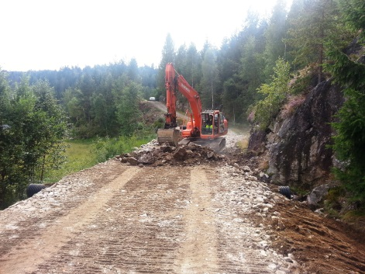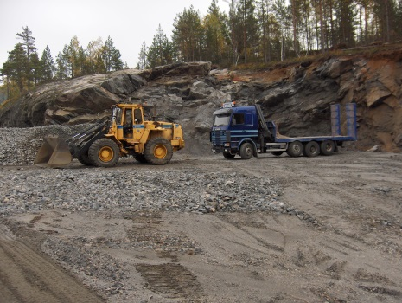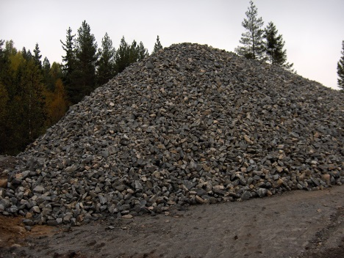

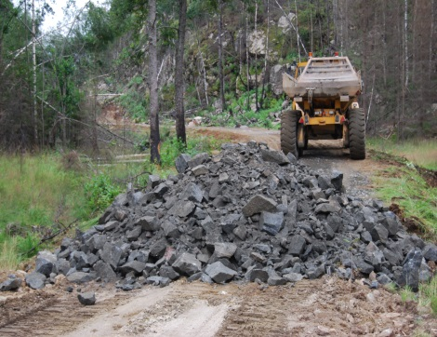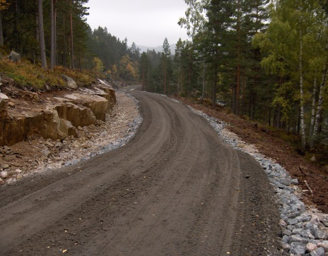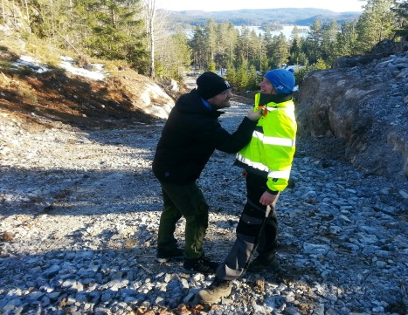

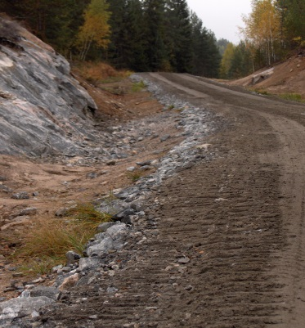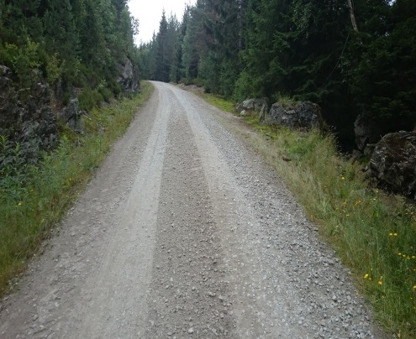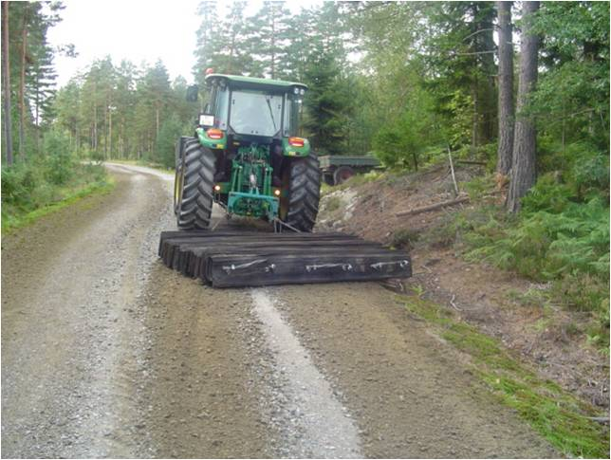

Revidert februar 2026 med hjemmel i Forskrift om tilskudd til nærings- og miljøtiltak i skogbruket

Innhold
1. Bakgrunn 3
2. Lov og forskriftsgrunnlag 3
3. Krav til søknaden 3
3.1 Byggeplan 4
3.1.1 Senterlinje 4
3.1.2 Detaljkart 4
3.1.3 Lengdeprofil 4
3.1.4 Byggebeskrivelse 4
3.1.5 Stikkrenneplan 4
3.2 Avtale om kostnadsfordeling, gjennomføring og framtidig vedlikehold 4
3.3 Oversiktskart 5
3.4 Lønnsomhetsberegning 5
3.5 Godkjenning 5
3.6 Stikkrenner 5
4. Prioritering av skogsbilveier med tilskudd 5
4.1 Veistandard og byggeteknikk 5
4.2 Skoginteresser i veien 6
5. Fastsetting av prosentsats for tilskudd 6
5.1 Produktivt skogareal 6
5.2 Kubikkmasse i h.kl. IV og V, 6
5.3 Antatt årlig hogstkvantum 6
5.4 Samarbeidstiltak 6
5.5 Veiklasser 6
5.6 Tilskuddsnivå 7
6. Andre forhold og forutsetninger for tildeling av tilskudd 7
6.1 Tiltak på deler av skogsveianlegg 7
6.2 Minimum kostnad 7
6.3 Vedlikeholdsplikt 7
7. Frister for innsending og behandling av søknader 7
8. Om innsending av søknad om tilskudd 7
8.1 Søknad fra skogeier 7
8.2 Kommunens innsending av søknad 7
8.3 Registrering av byggesøknad og søknad om tilskudd i ØKS 8
(Økonomisystemet for skogordningene) 8
9. Kontroll og oppfølging underveis i bygginga 8
10. Klage 8
11. Dispensasjon 8

- Bakgrunn

Bakgrunnen for utarbeidelsen av disse retningslinjene, er at kommunene fra 01.01.2020 har fått overført vedtaksmyndigheten for tilskudd til bygging av skogsveier fra Statsforvalteren (den gang Fylkesmannen). Retningslinjene fastsettes med hjemmel i tilskuddsforskriftens § 3 annet ledd.

2. Lov og forskriftsgrunnlag
Forskrift om tilskudd til nærings- og miljøtiltak i skogbruket inneholder bl.a. følgende om tilskudd til veibygging, jf. forskriftens § 3, § 5 og § 9:
- Det kan gis tilskudd til nye eller ombygging av eksisterende skogsveier når dette bidrar til helhetsløsninger som gir grunnlag for utnyttelse av skog- og utmarksressursene.
- Det kan bare gis tilskudd til veier som er godkjent etter den til enhver gjeldende Forskrift om planlegging og godkjenning av veier til landbruksformål, eller etter plan- og bygningslovens bestemmelser.
- Veiene skal bygges i samsvar med gjeldende normaler for landbruksveier med byggebeskrivelse, fastsatt av Landbruksdepartementet.
- Før anleggsarbeidet settes i gang skal det foreligge en byggeplan som kommunen har godkjent.
- Det er et krav at veien blir vedlikeholdt til den standard som den ble opprinnelig bygd.
- Det kan settes vilkår for utbetaling av tilskudd til det enkelte tiltak, vilkårene må være i samsvar med tiltakenes formål.
- Ved fellestiltak skal det foreligge en skriftlig avtale mellom deltakerne om fordeling av kostnader og ansvar i forbindelse med tiltakets gjennomføring, og evt. vilkår som blir knyttet til senere oppfølging og vedlikehold.
- Det kan fastsettes søknadsfrist når det er hensiktsmessig ut fra prioritering av tilskudd.
- Utgifter til planlegging som står i rimelig forhold til kostnadene med tiltaket, kan inngå i tilskuddsgrunnlaget.
- Minst 10 % av tilskuddet holdes tilbake inntil arbeidet er fullført og sluttregnskapet er godkjent.

Behandling og prioritering av søknadene skal samtidig foregå ut fra forskriftens formål, jf. forskriftens § 1 som inneholder følgende:
”Formålet med tilskudd til nærings- og miljøtiltak i skogbruket er at det ut fra regionale og lokale prioriteringer blir stimulert til økt verdiskapning i skogbruket, samtidig som miljøverdier knyttet til biologisk mangfold, landskap, friluftsliv og kulturminner i skogen blir ivaretatt og videreutviklet.”

3. Krav til søknaden
Søknad om tilskudd til veibygging skal skrives på skjema LDIR-903 B utarbeidet av Landbruksdirektoratet. Det er viktig at skjema for søknad om tilskudd fylles ut nøyaktig og at nødvendige kart og byggeplan er vedlagt for å kunne behandle og prioritere søknaden.

3.1 Byggeplan
Byggeplan for skogsbilveier skal godkjennes av kommunen og legges ved søknaden om tilskudd. Byggeplanen skal inneholde viktige detaljer for gjennomføringen av prosjektet som for eksempel byggekvalitet. Krav til innhold og detaljeringsgrad i byggeplanen vil variere med størrelsen og vanskelighetsgraden av prosjektet, jf. krav til byggeplan på skjema LDIR-903 B Søknad om tilskudd til veibygging.
En byggeplan skal inneholde minst arbeidsbeskrivelse med byggeteknikk og oppgave over planlagt tykkelse og kvalitet på bærelaget. Det skal også angis kvalitet og massesortiment på slitelaget. Større bruer skal prosjekteres for seg og inneholde nødvendige skisser og tegninger av brukar og brua, og angi lengde og totalvekt den skal bygges for.
Det er ikke krav om egen kostnadskalkyle i byggeplanen for anlegg som skal ut på anbudskonkurranse. Dersom anlegget skal utføres av byggherren selv, familie eller lignende forhold ved egeninnsats, skal det foreligge kostnadskalkyle sammen med byggeplanen fra veiplanlegger.
For mindre korte avkjøringer som tømmeleveringslommer/velteplasser er det tilstrekkelig byggeplan at det foreligger målsatt standard typetegning fra Normaler for landbruksveier eller tilsvarende i tillegg til angitt byggeteknikk.
Veiplan og byggeplan som ligger til grunn for søknaden om tilskudd skal være utarbeidet av sertifisert veiplanlegger eller person med tilsvarende kompetanse og skal kvalitetssikres av kommunen.

3.1.1 Senterlinje
Stukket senterlinje, dokumentert og inntegnet på kart.

Detaljkart
Kart med veiens beliggenhet på detaljkart i målestokk 1:10 000 eller større.

3.1.3 Lengdeprofil
Lengdeprofil kan unntas fra byggeplanen for veier uten kritiske stigningsforhold. Kritiske stigningsforhold har en der stigningen avviker med mindre enn 2 % fra det maksimalt oppgitte for den enkelte veiklasse i veinormalene.

Byggebeskrivelse
Detaljert arbeidsbeskrivelse kan erstattes av generelt tverrprofil med angivelse av massekvaliteter og lagtykkelse for bærelag, evt. forsterkingslag og avretningslag for hele veien eller for de enkelte strekninger med lik oppbygging og byggemetode.

Stikkrenneplan
Stikkrenneplanen skal angi plassering av stikkrenner, dimensjon og skråstilling. Stikkrenneplan inngår normalt i arbeidsbeskrivelsen.

3.2 Avtale om kostnadsfordeling, gjennomføring og framtidig vedlikehold
For gjennomføring av skogsveiprosjekter er det nødvendig med byggeledelse med oppfølging av prosjektet underveis. Person eller foretak som er ansvarlig for byggeledelse skal merkes av i søknaden, enten dette er veiplanlegger, foretak, formannen for veianlegget eller annen person. For prosjekter med mer enn en eier skal det foreligge underskrevet avtale om framtidig vedlikehold.

3.3 Oversiktskart
Kart i målestokk 1:50 000 med avmerket skogområde som veianlegget omfatter, hele nytteområdet, eldre veier i eller nær området, veiens startpunkt (merkes 0) og veiens endepunkt (merkes X), jf. også skjema LDIR-903 B for detaljert inntegning.

Lønnsomhetsberegning
Lønnsomhetsberegning skal minimum inneholde økonomisk resultat av veibyggingen ut fra forventede inntekter av tømmer i veiens dekningsområde fratrukket driftsutgifter og veikostnader. Evt. kan det brukes lønnsomhetsprogrammer o.l. beregningsmetodikk som viser lønnsomhet med alternativ bruk av skogfond og tilskudd.

Godkjenning
Kopi av godkjenningen av skogsveien skal vedlegges søknaden.

3.6 Stikkrenner
Stikkrenner skal dimensjoneres etter nedbørs- og avrenningsforholdene ved 25 – 50 årsflommen (Q 25 -50) i det aktuelle området. Minste indre diameter settes til 400 mm på skogsbilveier siden Agder er spesielt utsatt for nedbør med ekstrem intensitet. I risikoområder for løsmasseskred er det viktig å bruke kort avstand mellom stikkrennene og rør med tilstrekkelig dimensjoner. For stikkrenner som bare har dreneringsfunksjon og på traktorveier kan dimensjonen reduseres til 300 mm.
I spesielt utsatte risikoområder eller områder der tiltaket kan gi økt fare for flom, erosjon eller
løsmasseskred må NVE konsulteres og deres anbefalinger for dimensjonering følges både i
byggevedtak og byggeplan.

Dersom stikkrenner/kulvertrør benyttes i bekker/vassdrag som er fiskeførende må det stilles krav til at rørene overdimensjoneres og legges tilstrekkelig dypt slik at bunnen forblir permanent dekket av grus og stein, eventuelt horisontal kulvert der utløpet senkes ca. 0,1 - 0,2 D (D = diameter/høyde) under eksisterende bunn, slik at fisk og andre ferskvannsorganismer kan passere uten hindring.

4. Prioritering av skogsbilveier med tilskudd
Skogsveier som ikke gir grunnlag for regningssvarende drift inkludert veiens byggekostnader skal normalt ikke tildeles tilskudd.
Snu-/leveringsplasser, vendehammere som bygges i direkte tilknytning til offentlig vei og som bygges for å få tømmerleveringen unna offentlig vei som trafikksikkerhetstiltak, kan vurderes mer fleksibelt og underlegges en bredere samfunnsøkonomisk og trafikksikkerhetsmessig vurdering.
Kommunen legger spesielt vekt på følgende forhold for prioritering av søknader om tilskudd til bygging av skogsveier, jf. forskriftens § 3:

4.1 Veistandard og byggeteknikk
Skogsbilveier prioriteres med tilskudd der helårs bilvei (veiklasse 3) med høy bæreevne for tømmerbil med henger gis høyest prioritet. Dette er skogsbilveier som skal tåle trafikkbelastning av tunge kjøretøy, høy utkjøringsintensitet fra skogsdrifter med stor mengde tømmer og som gir permanente veier med lave framtidige vedlikeholds- og ombyggingskostnader. Nyanlegg og ombygging prioriteres likt og etter samme kriterium. Veiklasse 4 (sommerbilvei) prioriteres noe lavere. Veiklasse 5 (sommerbilvei for tømmerbil uten henger) er unntaksløsning og prioriteres lavt.
Det er i utgangspunktet et generelt lokalt krav at bilveier med tilskudd bygges med bærelags- og slitelagskvalitet av knust fjell på enten fjellskjæring, steinfylling eller duk/geonett. Det stilles ikke krav til knusing eller bearbeiding av bærelaget der sprengning fra sidetak gir brukbar fraksjon til kombinert overbygning/bærelag. – såkalt sprengsteinsvei. Det er tilleggskrav om å bruke vibrovals for komprimering av bærelaget før utlegging av slitelaget. Denne byggeteknikken gis prioritet ved fastsetting av tilskuddsprosent. Annen byggeteknikk (beskrevet i byggeplanen for det enkelte prosjekt) som likevel tilfredsstiller veinormalenes krav, utgjør unntak i skogsveibyggingen og prioriteres lavere ved tildeling av tilskudd.

4.2 Skoginteresser i veien
Skogsveier der skogbruksinteressene er dominerende prioriteres framfor veier med vesentlige utmarksinteresser og andre landbruksinteresser.

Det er skogbruksinteressene som utgjør tilskuddsgrunnlaget for skogsveien.

5. Fastsetting av prosentsats for tilskudd
Tilskuddet beregnes ut fra en fastsatt prosentsats for det enkelte veianlegg. Følgende forhold legges vekt på ved fastsetting av størrelsen på prosentsats for tilskuddet:

5.1 Produktivt skogareal
Størrelsen på produktivt skogareal i veiens dekningsområde.

5.2 Kubikkmasse i h.kl. IV og V,
Kubikkmasse i h.kl. IV og V, eldre produksjonsskog og hogstmoden skog i veiens dekningsområde.

5.3 Antatt årlig hogstkvantum
Antatt årlig hogstkvantum i veiens dekningsområde.

5.4 Samarbeidstiltak
Skogsveier hvor planlegging og bygging gjennomføres som fellestiltak gis prioritering ved fastsetting av tilskuddsprosent.

5.5 Veiklasser
Tilskuddsprosenten fastsettes for de ulike veiklasser etter følgende prioritet:

5.5.1 Helårs bilvei
Helårs bilvei veiklasse 3 (eventuelt veiklasse 2) med høy standard som skal kunne trafikkeres med lass hele året. Dette er skogsbilveier som skal tåle stor trafikkbelastning av tunge kjøretøyer.

5.5.2 Bilveier som bygges for transport av tømmer i barmarksperioden
Veiklassen (veiklasse 4) bør bare bygges i områder der tømmerkvantum og transportavstand tilsier biltransport, men der terrengforhold og tilgjengelige ressurser ikke gir økonomisk grunnlag for å bygge en helårsvei.

5.5.3 Sommerbilvei for tømmerbil uten henger beregnet for tømmertransport utelukkende i barmarksperioden
Veiklassen (veiklasse 5) må bare bygges på steder der det ikke er teknisk mulig eller økonomisk forsvarlig å bygge i en høyere veistandard. Denne veiklassen skal bare brukes i unntakstilfeller og prioriteres lavt i tilskudd.

5.6 Tilskuddsnivå
Følgende tilskuddsnivå brukes som retningsgivende ved fastsetting av tilskuddsprosent:

Veiklasse | Prosentsats
Helårs bilvei (veiklasse 3)– særlig store/viktige veianlegg stor trafikkbelastning med tunge kjøretøyer | 35 %
Øvrige bilveier, veiklasse 3,4 og 5 | 25 - 30 %

6. Andre forhold og forutsetninger for tildeling av tilskudd

6.1 Tiltak på deler av skogsveianlegg
Ombygging av del av skogsvei som heving av bæreevne over strekning, utbedring av kurve, avkjørsel, stigning, veibredde, stikkrenner, bru mv. og snuplass,– kan tildeles tilskudd dersom øvrig del av veianlegget har tilfredsstillende standard og tiltaket for øvrig oppfyller formålet med tilskudd til veibygging.

6.2 Minimum kostnad
Minimum kostnad for søknad om tilskudd skogsveier og tiltak på skogsveier settes til kr 100 000.

6.3 Vedlikeholdsplikt
Kommunen stiller som vilkår ved tildeling av tilskudd at veien vedlikeholdes i den standard og veiklasse den er bygd i 25 år. Den generelle vedlikeholdsplikten framgår av forskrift om tilskudd til nærings og miljøtiltak i skogbruket. Kommunen gjennomfører vedlikeholdskontroll av skogsbilveinettet etter egne rutiner og rulleringsplan.

7. Frister for innsending og behandling av søknader
Søknader kan sendes fortløpende utover året. Disse blir behandlet fortløpende når søknad om tilskudd kommer inn, så lenge det er midler tilgjengelig.
Søknader som innkommer etter at årets bevilgning er brukt opp, overføres til Veibanken i ØKS og fremgår der som behov for neste tildelingsår.

8. Om innsending av søknad om tilskudd

8.1 Søknad fra skogeier
Skogeier sender søknad om tilskudd med nødvendige vedlegg til kommunen. Skjema LDIR 903 B.
Søknad med vedlegg sendes på e-post til post@gjerstad.kommune.no eller i post til Gjerstad kommune, Gjerstadveien 1341, 4980 Gjerstad.

8.2 Kommunens behandling av søknad

Kommunen behandler søknadene etter hvert som de kommer inn fra skogeierne med svar

innen 3 uker. Svarbrev sendes som standardisert tilsagnsbrev til søker.

8.3 Registrering av byggesøknad og søknad om tilskudd i ØKS

(Økonomisystemet for skogordningene)
Søknad om bygging og byggetillatelse registreres av kommunen i ØKS før det søkes om statstilskudd. Kommunene skal videre registrere og laste inn den innsendte tilskuddssøknaden skjema LDIR-903 B, byggeplanen, eventuelle andre dokumenter/notater av betydning for vurderingen av søknaden og kartskisser. Søknadsbildet i ØKS inneholder merknadsfelt der kommunen kan skrive inn merknader. Eksempelvis kommunens anbefaling-prioritering av søknaden, forhold knyttet til byggingen som påvirker kostnad, byggetekniske forhold, befaringer, kontroller undervegs mm..

Kontroll og oppfølging underveis i bygginga
For å sikre at byggingen av skogsveien skjer i samsvar med veinormaler og byggeplan og at arbeidet gjennomføres med høy kvalitet er kontroll og oppfølging gjennom byggeperioden helt nødvendig. Kommunen er ansvarlig både for sluttkontroll og for kontroll underveis ved bygging og ombygging av skogsveier med tilskudd.

Resultatkontrollen av ferdigstilte veier registreres i ØKS.

Klage
Vedtak av kommunen kan påklages til Statsforvalteren, jf. forskriftens § 11 og forvaltningsloven.

Dispensasjon
Kommunen kan i særlige tilfeller dispensere fra disse retningslinjene.

